# Documentación de proyecto final de Software para dispositivos móviles

|  |  |
| --- | --- |
| Título de la práctica | Minus-Covid |
| Fecha | 27/12/20 |

## Integrantes Grupo

|  |  |  |
| --- | --- | --- |
| Nombre alumno | DNI | UO |
| Iván Rodríguez Ovín | 71735062V | 265368 |
| Adrián Fernández Alonso | 58431947X | 264268 |
| Luis Carlos Hurlé Fleitas | 71675971J | 257335 |

## Distribución del trabajo entre los componentes

|  |  |  |
| --- | --- | --- |
| DNI/Nombre | % | Trabajo realizado |
| Iván Rodríguez Ovín | 39 | Front-end y la pantalla de resumen de comunidades+filtrado por nombre |
| Adrián Fernández Alonso | 32 | Back-end y ayuda en front-end |
| Luis Carlos Hurlé Fleitas | 29 | Back-end y ayuda en front-end |

## Definición de la aplicación

Nuestra aplicación se basa en un geolocalizador de COVID-19 para las distintas comunidades autónomas de España. Es una aplicación encargada de proveer de datos y estadísticas sobre el virus en España al usuario, con fines informativos.

## Objetivos

|  |  |
| --- | --- |
| Objetivo | Definición |
| Informar al usuario | La aplicación provee de datos al usuario acerca del COVID-19 con el fin de que el susodicho conozca la situación del virus en las distintas comunidades autónomas. |
| Fomentar la precaución | Dado los datos mostrados, y en función de en qué zonas se mueva nuestro usuario, conocerá de primera mano la situación del virus en su región para poder prevenir en la medida que se pueda su expansión. |
| Datos estadísticos | Proporciona distintas métricas y valores que pueden servir en el estudio de la evolución del COVID-19. |

## Funcionalidad

|  |  |
| --- | --- |
| Requisito Funcional | Definición |
| Se podrá buscar en un mapa la comunidad interesada para poder ver sus datos | El usuario podrá buscar en un mapa la comunidad de la que esté interesado en informarse y acceder a sus datos |
| Se podrá ver un pequeño resumen de datos para cada una de las comunidades | Se dispondrá en forma de lista las diferentes comunidades acompañadas de unos datos resumen. |
| Se podrá filtrar por nombre a las distintas comunidades | Para facilitar el flujo de búsqueda, en la lista de comunidades se podrá filtrar por nombre. |
| Se podrá acceder a datos detallados también desde la lista de comunidades | Para facilitar el flujo de información, en la lista de comunidades se podrá acceder a los datos personalizados de una comunidad concreta. |
| Se mostrará al usuario los creadores de la aplicación junto con los proveedores de la información | En una ventana se podrá ver la información mencionada. |

|  |  |
| --- | --- |
| Requisito no funcional | Definición |
| El sistema debe poseer interfaces gráficas bien formadas | Las interfaces de la aplicación deben ser sencillas e intuitivas de usar para el usuario. |
| Tiempo de aprendizaje mínimo | El usuario requiere de muy poco uso de la aplicación para poder manejarse perfectamente en ella. |
| Tiempos de ejecución eficientes | Toda funcionalidad del sistema debe responder al usuario en menos de 10 segundos. |
| Uso de una API | Los datos acerca del virus serán obtenidos de la API de Narrativa en su ProyectoCovid. |
| Desarrollado para móviles Android | Aplicación totalmente funcional para dispositivos Android. |

## Diseño de la aplicación

### Diagrama de paquetes

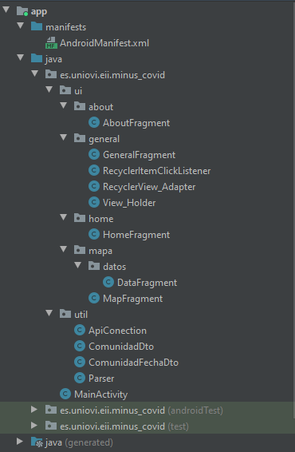

### Back-end

Hemos empleado consultas a una API Rest para obtener los datos del COVID-19, concretamente, la proporcionada por Narrativa en su ProyectoCovid. Es una API gratuita que se actualiza constantemente, con el fin de obtener resultados fieles a la realidad. Esta API nos devolverá un JSON que manejamos y procesamos para mostrar ciertos datos que consideramos relevantes. Un ejemplo sería <https://api.covid19tracking.narrativa.com/api/2020-12-25/country/spain>.

A continuación, se muestran los dos tipos de consultas que se realizaban. Con una se obtenían todos los datos de todas las comunidades para una fecha concreta y con la otra se conseguían los datos de una comunidad para los últimos días propuestos (en nuestro caso serían 7).

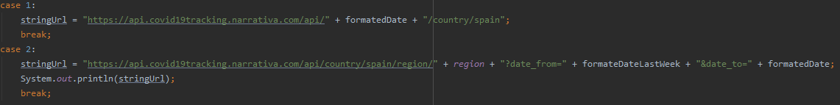

En nuestro proyecto se distinguen clases modelo (ComunidadDto y ComunidadFechaDto), clases que forman la interfaz con el usuario para interactuar con el modelo y el mostrado de sus datos y estadísticas (paquete “ui”). Luego tenemos otras clases encargadas de gestionar el acceso y uso de la API Rest (ApiConection y Parser).

La funcionalidad que se implementa en el back-end de la aplicación será explicada a la vez que se muestran las distintas interfaces que hemos utilizado.

### Front-end + Funcionalidad

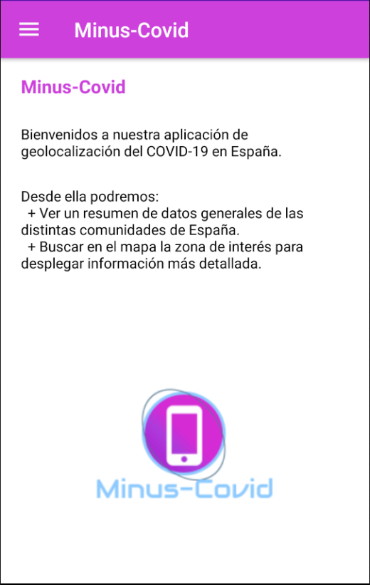Al arrancar la aplicación, accederemos automáticamente a la ventana de ‘Inicio’, donde se nos presenta el nombre, descripción y logo de la app. Si pulsamos en la esquina superior izquierda, desplegaremos el menú de opciones.

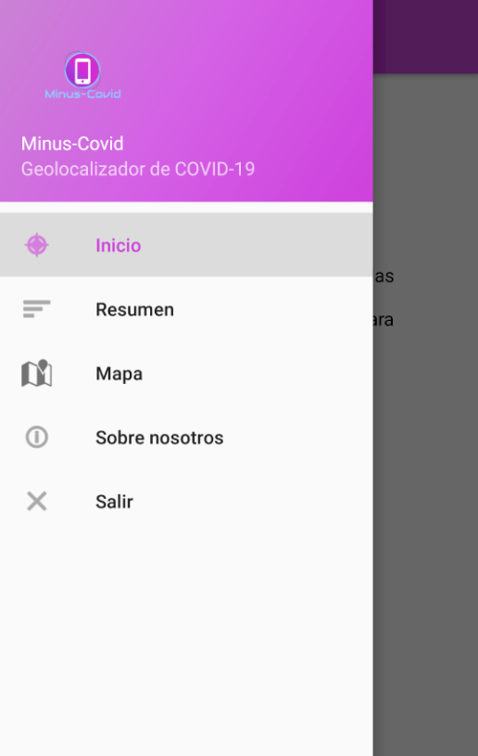Este menú desplegable nos permitirá movernos por las distintas funcionalidades disponibles del sistema. Podemos acceder a ‘Inicio’ (previamente explicado), ‘Resumen’ (resumen con algún dato relevante de todas las comunidades autónomas), ‘Mapa’ (mapa que permite elegir una comunidad en él para obtener un informe de datos acerca del COVID-19 en el área seleccionada), ‘Sobre nosotros’ (despliega la información acerca de quiénes han creado la aplicación y de qué fuentes obtienen la información).

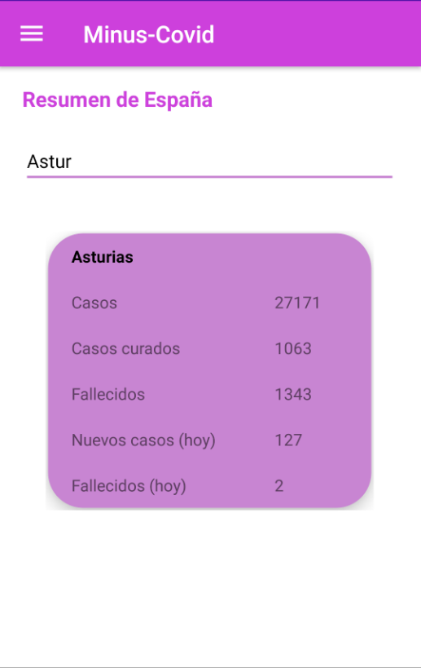En la ventana ‘Resumen’ podemos ver un sumario con algún dato relevante de todas las comunidades autónomas. Podremos hacer click sobre el ítem de la lista en el que estemos interesados para acceder (por ejemplo, Canarias) a un informe de datos acerca del COVID-19 en el área seleccionada (al igual que en el mapa). Con el campo de búsqueda se podrá filtrar por nombre los elementos de la lista.

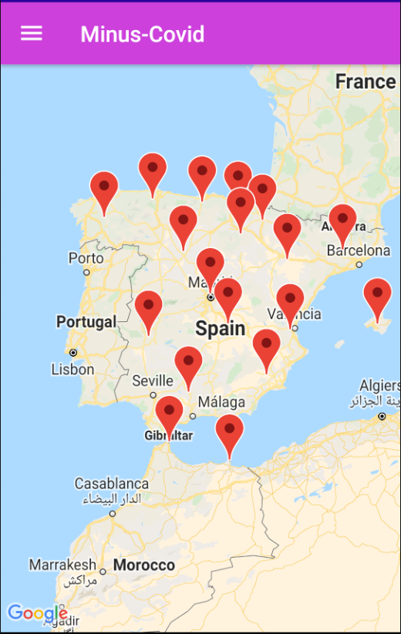En la ventana ‘Mapa’ nos encontramos con un mapa con una serie de marcadores que hacen referencia a cada una de las comunidades autónomas. Al pulsar en un marcador accederemos a un informe de datos acerca del COVID-19 en el área seleccionada (al igual que en el resumen).

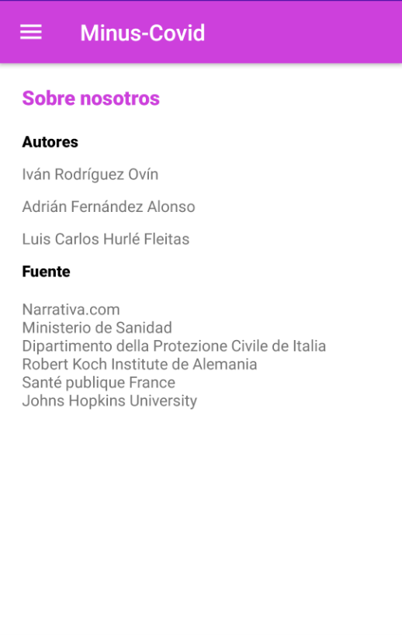En la ventana ‘Sobre nosotros’ simplemente informa al usuario sobre quienes han creado la aplicación y de donde ha sacado la información que proporcionan.

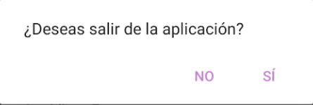Al pulsar en el menú desplegable sobre la opción ‘Salir’ se desplegará este diálogo para preguntar al usuario si realmente quiere salir. Si pulsa ‘NO’ seguirá en la aplicación y si pulsa ‘SI’ saldrá automáticamente.

### Mapa de navegación

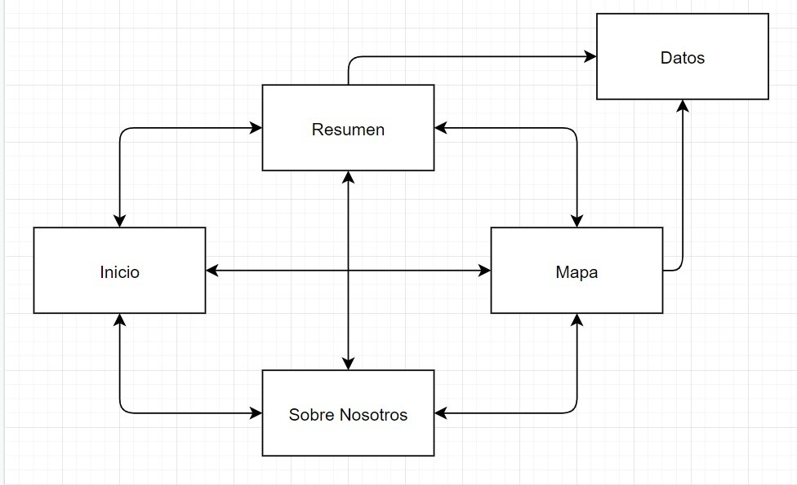

### Diagrama de clases

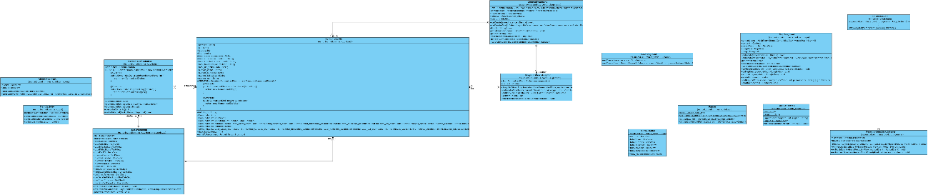

Para una mejor visualización, adjuntamos el enlace: <https://unioviedo-my.sharepoint.com/:i:/g/personal/uo265368_uniovi_es/EW9MlNi8mxNIiQlN5zIRJF0BLOCehpwwNDMkL7EtkiH9Dg?e=DGhIKH>